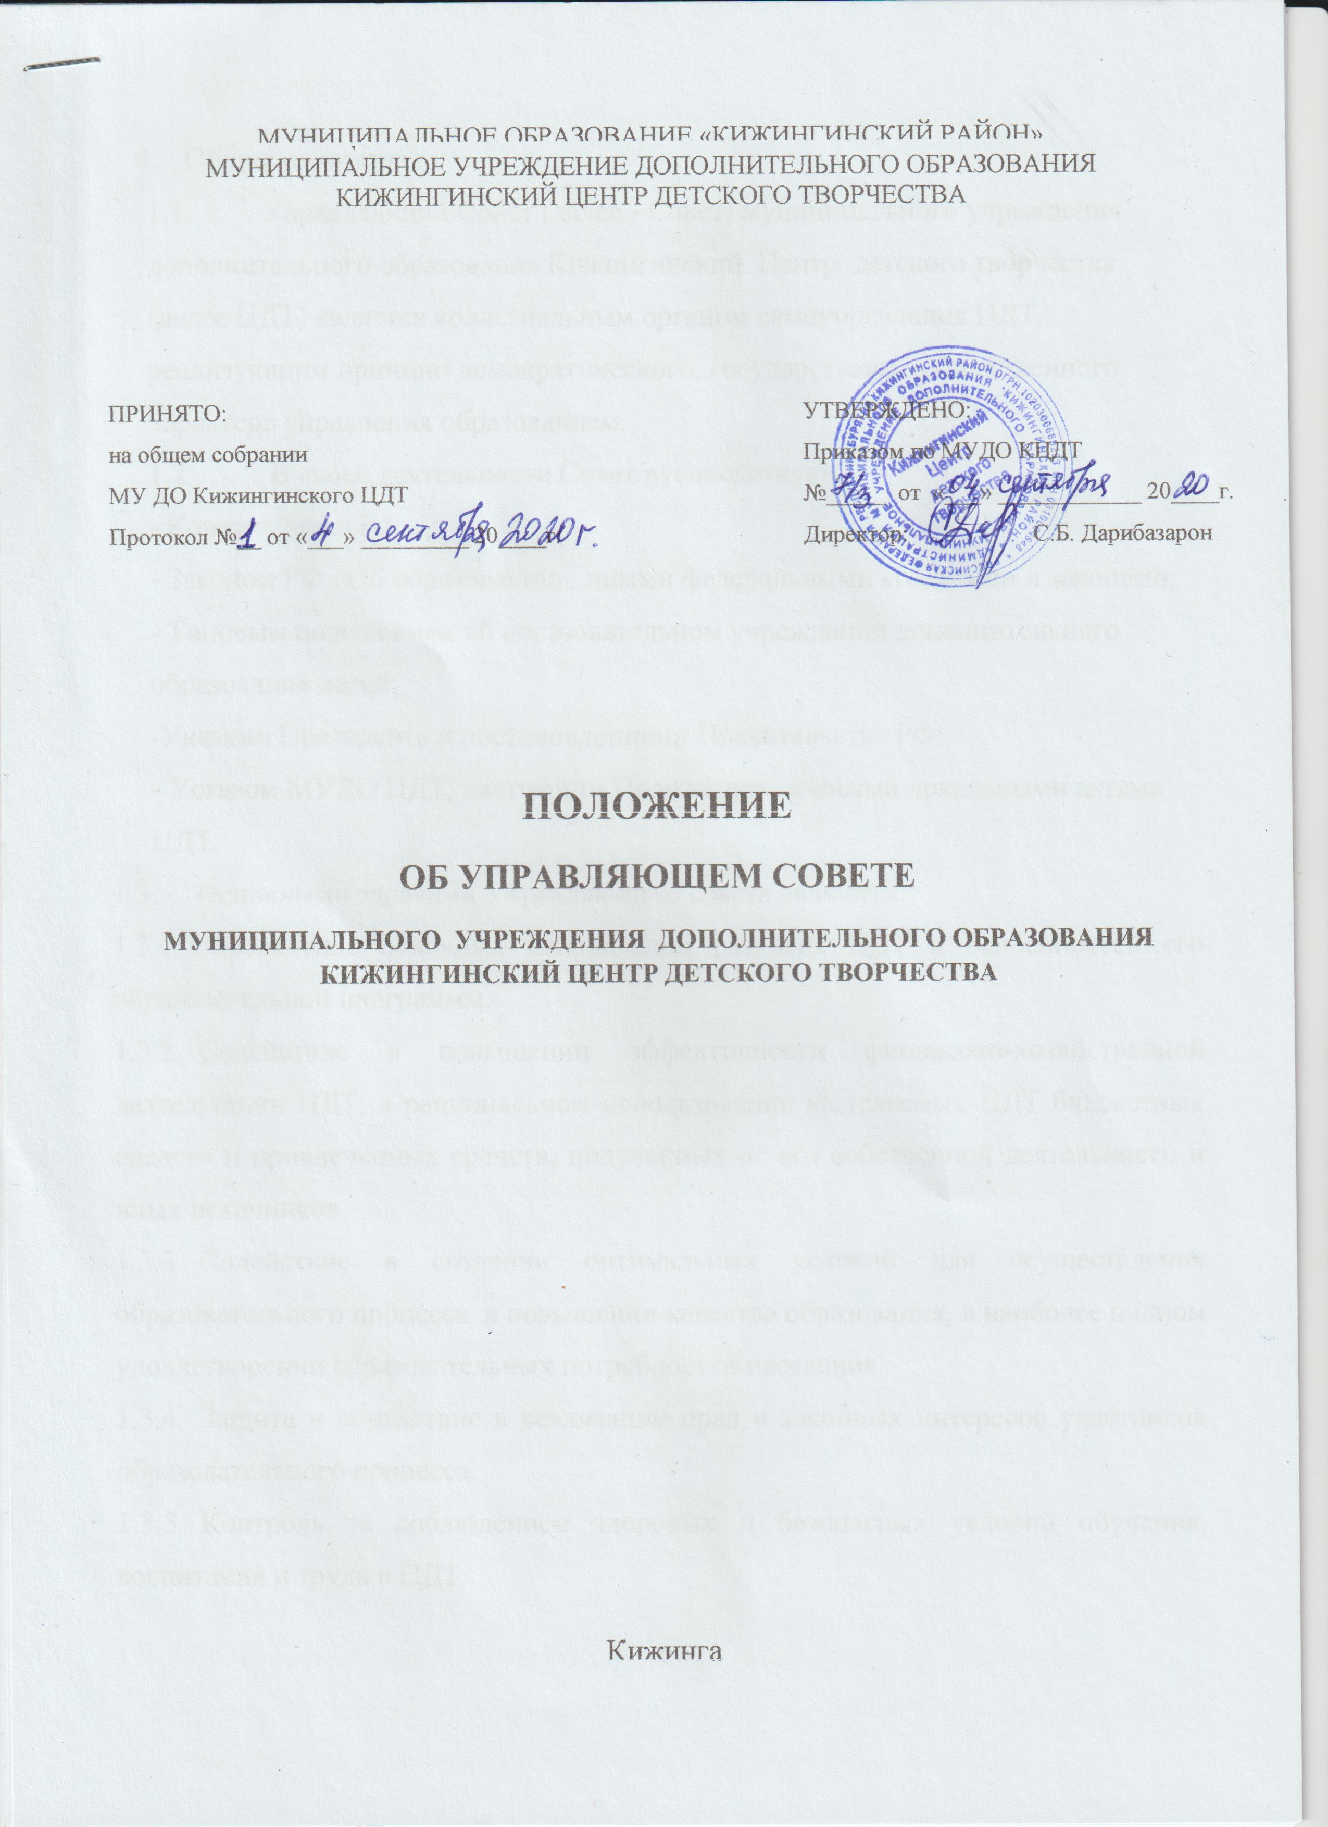

- Общие положения
  - Управляющий Совет (далее - Совет) муниципального учреждения дополнительного образования Кижингинский Центр детского творчества (далее ЦДТ) является коллегиальным органом самоуправления ЦДТ, реализующим принцип демократического, государственно-общественного характера управления образованием.
  - В своей деятельности Совет руководствуется:
- Конституцией РФ;
- Законом РФ «Об образовании», иными федеральными кодексами и законами;
- Типовым положением об образовательном учреждении дополнительного образования детей;
-Указами Президента и постановлениями Правительства РФ;
- Уставом МУДО ЦДТ, настоящим Положением и иными локальными актами ЦДТ.
  - Основными задачами Управляющего совета являются:
    - Определение основных направлений развития ЦДТ и особенностей его образовательной программы.
    - Содействие в повышении эффективности финансово-хозяйственной деятельности ЦДТ, в рациональном использовании выделяемых ЦДТ бюджетных средств и привлеченных средств, полученных от его собственной деятельности и иных источников.
    - Содействие в создании оптимальных условий для осуществления образовательного процесса, в повышении качества образования, в наиболее полном удовлетворении образовательных потребностей населения.
    - Защита и содействие в реализации прав и законных интересов участников образовательного процесса.
    - Контроль за соблюдением здоровых и безопасных условий обучения, воспитания и труда в ЦДТ.

- Полномочия Совета
  - Содействует организации и совершенствованию образовательного процесса.
  - Утверждает программу развития ЦДТ.
  - Устанавливает режим занятий обучающихся по представлению педагогического совета, время начала и окончания занятий.
  - Принимает решение о введении (отмене) в период занятий единой формы одежды для обучающихся и работников ЦДТ.
  - Заслушивает по представлению директора ЦДТ и утверждает ежегодный публичный отчет ЦДТ по итогам учебного и финансового года.
  - Содействует в привлечении ЦДТ средств из внебюджетных источников.
  - Управляющий Совет принимает участие в распределении стимулирующей части ФОТ педагогических работников ЦДТ.
  - При Управляющем Совете создается временная сроком на 3 года комиссия по распределению стимулирующей части ФОТ педагогов ЦДТ.
  - Рассматривает вопросы создания здоровых и безопасных условий обучения и воспитания в ЦДТ.
- Состав и формирование Управляющего Совета ЦДТ.
  - Совет формируется в составе 7 членов с использованием процедур выборов, назначения и делегирования. Управляющий совет состоит из:
- Выбираемых членов: представителей из числа родителей (законных представителей)- 2чел.; представителей трудового коллектива ЦДТ-2 чел.; представителей из числа обучающихся – 1чел.; представители общественности -1 чел.
  - Директор Центра входит в состав Совета по должности.
  - Сроки выборов в Совет назначается директором ЦДТ.
  - Члены Совета из числа родителей (законных представителей) обучающихся избираются общим собранием родителей обучающихся простым голосованием. Работники ЦДТ, дети которых обучаются в нем, не могут быть избраны членами Совета в качестве представителей родителей (законных представителей) обучающихся.
  - Остальные члены Совета избираются на общем собрании коллектива.
  - Члены Совета избираются сроком на 3 года, за исключением членов Совета из числа обучающихся, которые избираются сроком на год.
  - Процедура выборов для каждой категории членов Совета осуществляется в соответствии с Положением о порядке выборов членов Совета Центра.
  - Директор ЦДТ в трехдневный срок после получения списка избранных членов Совета и протоколов выборов издает приказ, в котором объявляет этот список и назначает дату первого заседания.
  - На первом заседании Совета избирается его председатель и секретарь. Секретарь Совета избирается из числа работников ЦДТ, входящих в Совет, он ведет протоколы заседаний и иную документацию.
  - Выборы члена Совета из числа обучающихся, а также довыборы при выбытии выборных членов, осуществляются ежегодно в предусмотренном для выборов порядке.
  - Члены Совета выполняют свои обязанности на общественных началах.
  - Решения Совета, принятые в пределах его компетенции и в соответствии с действующим законодательством Российской Федерации, являются рекомендательным для администрации Центра, всех членов коллектива. В отдельных случаях может быть издан приказ по ЦДТ, устанавливающий обязательность исполнения решений Совета участниками образовательного процесса.
  - Совет ЦДТ несет ответственность перед Учредителем за своевременное принятие и выполнение решений, входящих в его компетенцию. Директор ЦДТ вправе самостоятельно принимать решение в случае отсутствия решения Совета в установленные сроки.
  - Учредитель вправе распустить Совет, если Совет не проводит свои заседания в течение полугода, не выполняет свои функции или принимает решения, противоречащие действующему законодательству Российской Федерации. В этом случае происходит либо новое формирование Совета по установленной процедуре, либо Учредитель принимает решение о нецелесообразности формирования Совета на определенный срок.
  - В случае возникновения конфликта между Советом и директором ЦДТ, который не может быть урегулирован путем переговоров, решение по конфликтному вопросу принимает Учредитель.

- Порядок организации деятельности
  - Совет возглавляет председатель, избираемый тайным голосованием из числа членов Совета простым большинством голосов от числа присутствующих на заседании членов Совета. Представители обучающихся, директор не могут быть избраны председателем Совета.
  - Председатель Совета организует и планирует его работу, созывает заседания Совета и председательствует на них, организует ведение протокола заседания, подписывает протоколы заседания и решения Совета, контролирует их выполнение.
  - В случае отсутствия председателя Совета его функции выполняет его заместитель.
  - Дата, время, место, повестка заседания Совета, а также необходимые материалы доводятся до сведения членов Совета не позднее, чем за три дня до заседания Совета.
  - График заседаний утверждается Советом. Заседания Совета проводятся по мере необходимости, но не реже одного раза в полугодие, а также по инициативе председателя Совета, по требованию директора ЦДТ, заявлению членов Совета, подписанному не менее чем одной третью частью членов от списочного состава Совета.
  - Решения Совета считаются правомочными, если на заседании Совета присутствовали не менее половины его членов. Каждый член Совета обладает одним голосом. В случае равенства голосов решающим является голос председательствующего на заседании.
  - Решения Совета принимаются простым большинством голосов присутствующих на заседании членов Совета и оформляются протоколом. Решения Совета и согласия всех его членов могут быть приняты заочным голосованием (опросным листом). В этом случае решение считается принятым, если за решение заочно проголосовали более половины всех членов Совета.
  - Протокол заседания Совета подписывается председателем и секретарем.
  - Организационно-техническое, документационное обеспечение заседаний Совета, подготовка аналитических, справочных и других материалов к заседаниям Совета возглавляется на администрацию ЦДТ.
- Права и ответственность члена Управляющего Совета

  - Член Совета имеет право:
- участвовать в заседаниях Совета, принимать участие в обсуждении и принятии решений, вносить предложения в повестку дня и по формулировке решений. Член Совета, оставшийся в меньшинстве при голосовании, вправе выразить в письменной форме свое особое мнение, которое приобщается к протоколу заседания Совета;
- инициировать проведение заседания Совета по любому вопросу, относящемуся к компетенции Совета;
- запрашивать у администрации ЦДТ, Учредителя информацию, необходимую для исполнения своих обязанностей члена Совета, эффективного выполнения поручений Совета;
- по письменному заявлению выйти из состава Совета.
- Член Совета обязан:
- добросовестно выполнять поручения Совета;
- присутствовать на заседаниях Совета;
- соблюдать Устав ЦДТ.
- Член Совета может быть исключен из состава Совета за:
- пропуск более двух заседаний Совета без уважительной причины;
- совершение аморального проступка, несовместимого с членством в Совете;
- совершение противоправных действий, несовместимых с членством в Совете.
- Совет может быть распущен по инициативе Учредителя ЦДТ, общего собрания работников, общего собрания родителей (законных представителей) обучающихся в следующих случаях:
- принятие решений, повлекших неблагоприятные последствия для ОУ;
- если заседания Совета не проводились более двух раз подряд по неуважительным причинам.
Новые выборы членов Совета назначаются директором Центра в двух недельный срок с момента принятия решения о пропуске Совета.
- Обязанности председателя управляющего совета:
— организация и планирование работы управляющего совета;
— созыв заседаний управляющего совета;
— председательствование на заседаниях управляющего совета, распределение обязанностей между членами управляющего совета;
— организация на заседании ведения протокола;
— подготовка материалов и проектов решений заседаний управляющего совета;
— подпись решений управляющего совета;
— контроль за исполнением решений управляющего совета;
— организация информирования всех участников учебного процесса и местного сообщества о деятельности совета;
— подготовка итогового отчета о деятельности совета.
- Обязанности секретаря управляющего совета:
— оказание содействия председателю управляющего совета в исполнении им его функций;
— решение всех организационных вопросов, связанных с подготовкой и проведением заседаний управляющего совета;
— обеспечение надлежащего соблюдения процедуры проведения заседания управляющего совета, ведение и составление протокола заседания;
— обеспечение надлежащего уведомления членов управляющего совета о дате, времени и месте заседаний совета, повестке дня;
— доведение решений управляющего совета до всех участников образовательного процесса;
— организация контроля исполнения решений управляющего совета, информирование председателя управляющего совета о ходе исполнения решений управляющего совета;
— ведение учета и обеспечение хранения документации управляющего совета, протоколов заседаний, бюллетеней для голосования.
9. Порядок проведения заседаний управляющего совета.
Заседание управляющего совета открывает и ведет его председатель. Секретарь управляющего совета определяет наличие кворума для проведения заседания управляющего совета.

Заседание совета должно включать в себя следующие стадии:
1. Выступление члена управляющего совета или приглашенного лица с докладом (сообщением) по вопросу повестки дня.
2. Обсуждение вопроса повестки дня.
3. Предложения по формулировке решения по вопросу повестки дня.
4. Голосование по вопросу повестки дня.
5. Подсчет голосов и подведение итогов голосования.
6. Оглашение итогов голосования и решения, принятого по вопросу повестки дня.
Вопрос, поставленный на заседании и не принятый на заседании управляющего совета, может быть повторно рассмотрен на следующем заседании. В противном случае решение по этому вопросу принимает учредитель.
Спор между директором ЦДТ и управляющим советом разрешается учредителем.

ДОКУМЕНТАЦИЯ УПРАВЛЯЮЩЕГО СОВЕТА
Управляющий совет должен иметь собственную документацию, которая обеспечивает его работу и отражает состояние его деятельности.
В перечне документов управляющего совета должны быть:
- Извлечения из устава ОУ, касающиеся ее Управляющего совета;
- Положение об управляющем совете.
- Список членов управляющего совета и их координаты.
- Список комиссий управляющего совета и их полномочий.
- Протоколы заседаний управляющего совета.
- План работы управляющего совета
- Протоколы заседаний комиссий и временных рабочих групп.
- Годовые отчеты о деятельности управляющего совета, его комиссий и временных рабочих групп.

